Чому дитина смокче пальці
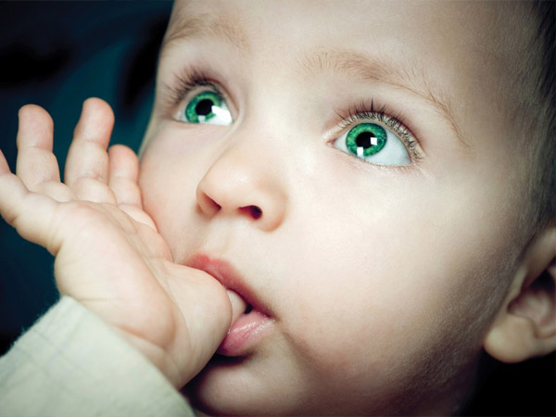
Багато батьків стурбовані тим, що їхній малюк смокче палець. Що це? Погана звичка? Ознака хвороби? Чи просто пустощі?
Смоктання пальців компенсує нереалізований інстинкт смоктання, зменшує відчуття самотності, заспокоює, заколисує, пом’якшує нестачу ласки, любові, гамує на певний час фізичний біль.
Уже в материнській утробі малюк уміє смоктати пальчик, так він реагує на стурбований стан матері, її хвилювання.
У віці 3-х місяців малюк уже вміє піднести свою ручку до рота. Це не так просто і вимагає координації рухів! Більшість мам починають хвилюватися: а якщо це вже погана звичка? Ні! Це не звичка, а важливий показник. Якщо малюк до 1 року тягне пальчик, а інколи і весь кулачок в рот, це значить: він голодний; у нього нереалізований інстинкт смоктання (якщо ви годуєте малюка сумішами – дуже великі дірочки в сосці, через це та сама кількість молока чи суміші з'їдається швидше; якщо годуєте грудьми – мало чи недостатньо часто смокче, потримайте малюка трохи довше біля грудей, не бійтеся, він не з'їсть більше, ніж треба. Якщо ви стали більше тримати малюка біля грудей, а він все одно продовжує смоктати пальчик – збільшіть кількість годувань. З часом зможете припинити це додаткове годування); малюк чимось стурбований, йому нудно (мами немає поблизу, довго ніхто не бере на руки).
Діти забувають про свій пальчик уже після року, але буває, що дитина постійно (часто) смокче палець чи соску до 3-х років. Причинами цього можуть бути: хвилювання, невпевненість у любові батьків, сильний переляк, нестача ласки і ніжності. Часто діти засовують палець у рот, коли втомлюються або на чомусь зосереджені. Смоктання пальця у цьому віці часто супроводжується погладжуваннями (по голові, животу), з перебиранням чи висмикуванням волосся. Дитина може смоктати й інші речі (соску, ковдру, лапу улюбленого ведмедика тощо).
Якщо малюк після 3 років продовжує смоктати палець чи такий «симптом» з’являється тільки в цьому віці, то це вже вважається поганою звичкою й часто переходить в обгризання нігтів, нав’язливі рухи. Такій дитині потрібна допомога!
ЩО РОБИТИ БАТЬКАМ? ЧИМ ДОПОМОГТИ МАЛЮКОВІ?
У боротьбі зі смоктанням пальця, як і з іншими поганими звичками, батьки часто припускаються помилок. Вони карають дитину за це, намагаються пояснити і переконати, що це погано, соромлять. Але такі методи лише підкріплюють звичку.
- Знайдіть причину виникнення звички смоктати пальці
2. Встановіть довірливі стосунки з дитиною. Дуже важливо вчасно помітити тривогу, переляк і допомогти заспокоїтися (приголубити, поговорити, відволікти чимось). Якщо дитина у віці до 1 року – допоможе гойдання на руках чи у ліжечку, розумне користування соскою, заколисування. Навіть старші дітки люблять слухати колискові пісні у виконанні мами чи тата.
3. Встановіть чіткі рамки дозволеного. Заборон не має бути дуже багато, вони повинні бути незмінними (ніколи не можна залазити на підвіконня, брати посуд з плити, відкривати шафку з ліками тощо).
4. Життя малюка має бути різноманітне, насичене враженнями, іграми, але не перевантажене. Активна діяльність має змінюватися спокійними заняттями.
5. Не бійтеся зайвий раз похвалити, відволікти від сумних думок.
6. Заохочуйте спілкування з іншими дітьми.
7. Грайтеся з водою у воді.
8. Малюйте пальчиковими фарбами.
9. Якщо дитина гризе нігті, зменшіть інтелектуальне навантаження! Адже ця звичка свідчить про розумове та емоційне перевантаження, а також про високий рівень тривожності.
10. Контролюйте перегляд малюком телевізора (краще не показувати бойовики, новини і жорстокі мультики до 7 років), ігри на комп’ютері (менше стрілялок, більше розвиваючих ігор).

